
An-Najah National University
جامعة النجاح الوطنية
كلية الهندسة
Faculty of Engineering

مشروع مركز مجتمعي | مدينة سلفيت
مشروع مقدم لنيل درجة البكالوريوس في الهندسة المعمارية
الفصل الدراسي 2017 \ 2018
الطالبة: روان مؤيد عزت عرباسي

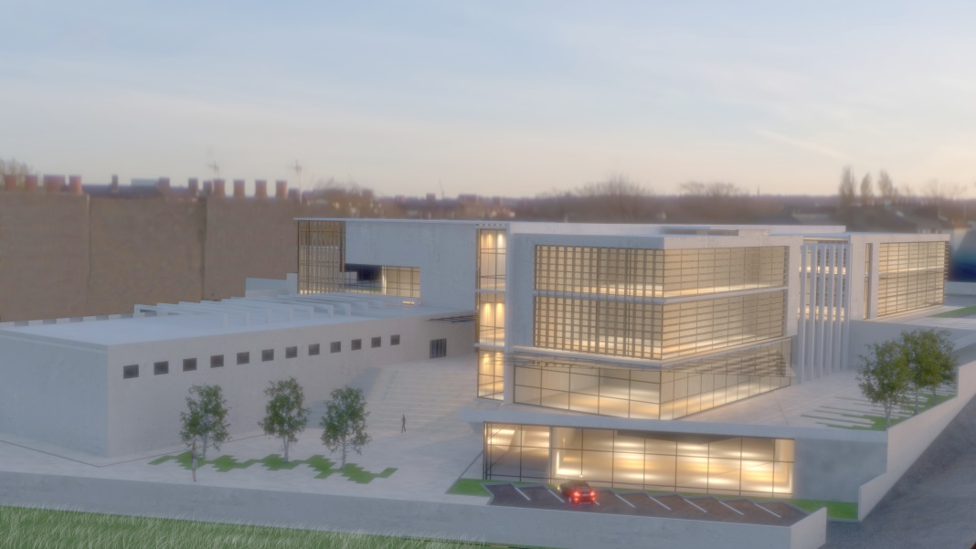

ملخص المشروع:
تنطلق فكرة المشروع أولا من الحاجة الماسة لمراكز تقدم خدمات يحتاجها المجتمع الفلسطيني ككل ومجتمع محافظة سلفيت على وجه الخصوص. يتميز المركز المجتمعي بكونه مؤسسة تهدف لخلق فراغات للناس تسمح لهم بممارسة هوايتهم وتأهيلهم في مجالات مختلفة. يتكون المركز من قسمين رئيسيين يتكونان من عدة فراغات تم تصميمها بناءا على الوظائف التي ستقوم هذه الفراغات بخدمتها؛ فمن الفراغات الفنية والثقافية كغرف الخياطة والتطريز والحرف اليوية والفلكلور والمدرجات والمكتبة والمعارض إلى الفراغات الرياضية كالملعب المغلق والفراغات الرياضية المختلفة. هذان القسمان يتشاركان فراغات عامة اخرى كالكفتيريا والساحات الخارجية التي تعمل كرابط يدمج بين الفئات المختلفة منقاصدي المركز.
من ناحية معمارية؛ يتميز التصميم بالحداثة، الفراغات واضحة والشكل بسيط يسهل على كل الفئات فهمه. اما فيما يتعلق بالواجهات فتميزت بكونها زجاجية تم معالجتها بكاسرات لأشعة الشمس والمظلات للتقليل من الحرارة المكتسبة داخل المبنى، الأمر الذي يخلق بيئة أفضل للمستخدمين لممارسة هواياتهم بكل راحة.

